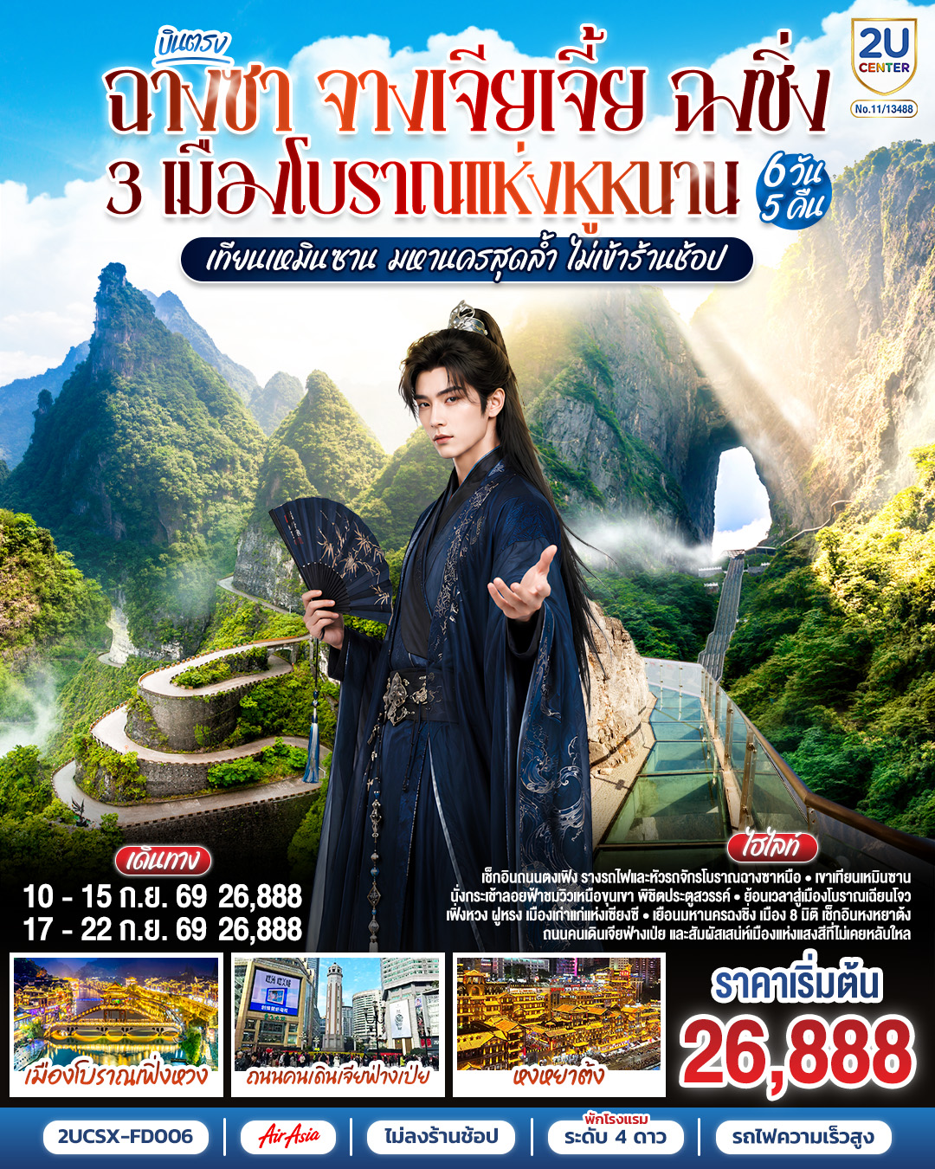

บินตรงฉางซา จางเจียเจี้ย ฉงชิ่ง
3 เมืองโบราณแห่งหูหนาน เทียนเหมินซาน มหานครสุดล้ำ
ไม่เข้าร้านช้อป 6 วัน 5 คืน โดย ไทย แอร์เอเชีย (FD)
วัน | โปรแกรมท่องเที่ยว | เช้า | เที่ยง | ค่ำ | ที่พัก
1 | กรุงเทพฯ (ดอนเมือง) – ฉางซา (ท่าอากาศยานนานาชาติฉางซา หวงฮัว) (FD480 : 07:50 - 12:10) - ตงเฟิงลู่เหวินชวงหยวน - ร้านขนมยักษ์ - เมืองฉางเต๋อ |  |  |  | CHANGDE YUNXI HOTEL  หรือ ระดับเทียบเท่า 4*
2 | วัดโบราณเชียนหมิง - เมืองโบราณเฟิ่งหวง - สะพานสายรุ้ง - ชมวิวยามค่ำคืนเมืองโบราณเฟิ่งหวง |  |  |  | PHOENIX INTERNATIONAL HOTEL  หรือ ระดับเทียบเท่า 4*
3 | เมืองโบราณเฉียนโจว – เมืองโบราณฝูหรง – น้ำตกเมืองฝูหรง – ชมบรรยากาศยามค่ำคืนเมืองโบราณ - เมืองจางเจียเจี้ย |  |  |  | BEST WESTERN GRAND HOTEL ZHANGJIAJIE  หรือ ระดับเทียบเท่า 4*
4 | เขาเทียนเหมินซาน (รวมกระเช้าขึ้น-ลง)- ระเบียงแก้ว – บันไดเลื่อน 999 ขั้น – ถ้ำประตูสวรรค์ – นั่งรถไฟความเร็วสูงสู่เมืองฉงชิ่ง – ถนนคนเดินเจียฟ่างเป่ย |  |  |  | HOLIDAY INN EXPRESS HOTEL CHONGQING  หรือ ระดับเทียบเท่า 4*
5 | ชมรถไฟทะลุตึก – หมู่บ้านประชาธิปไตยเขตจิ่วหลงพอ – ถนนคนเดินเอ๋อหลิ่ง – ตรอกบันได 18 ขั้น – เทรดเดอร์เบียร์ - หงหยาต้ง  OPTION : ล่องเรือแม่น้ำเหลียงเจียงชมวิวคํ่าคืนฉงชิ่ง 380 RMB/ท่าน |  |  |  | HOLIDAY INN EXPRESS HOTEL CHONGQING  หรือ ระดับเทียบเท่า 4*
6 | สนามบินฉงชิ่ง (สนามบินฉงชิ่งเจียงเป่ย) - กรุงเทพฯ (ดอนเมือง) (FD557 : 11:10 - 13:20)

อัตราค่าบริการและเงื่อนไขรายการท่องเที่ยว
วันเดินทาง | ผู้ใหญ่ พัก 2-3 ท่าน  ท่านละ | ราคาทัวร์  (ไม่รวมตั๋วเครื่องบิน) | พักเดี่ยว  เพิ่มท่านละ
10 – 15 ก.ย. 69 | 26,888.- | 21,888.- | 5,000.-
17 – 22 ก.ย. 69 | 26,888.- | 21,888.- | 5,000.-
ราคาทัวร์ข้างต้นยังไม่รวมค่าทิปมัคคุเทศก์ท้องถิ่นและคนขับรถ 2,000 บาท/ท่าน/ทริป
*ราคานี้เป็นราคาพิเศษไม่มีราคาเด็ก*
** INFANT (ทารก) เด็กอายุต่ำกว่า 2 ปี ราคา 10,500 บาท **
** หากมีการจองตั๋วภายในประเทศ กรุณาเช็คไฟล์ทคอนเฟิร์มกับเจ้าหน้าที่ก่อนทุกครั้ง**

วันแรก | กรุงเทพฯ (ดอนเมือง) – ฉางซา (ท่าอากาศยานนานาชาติฉางซา หวงฮัว) (FD480 : 07:50 - 12:10) - ตงเฟิงลู่เหวินชวงหยวน - ร้านขนมยักษ์ - เมืองฉางเต๋อ
04.30 น. | พร้อมกันที่ ท่าอากาศยานดอนเมือง อาคารผู้โดยสารระหว่างประเทศ ชั้น 3 ประตู 1-2 เคาน์เตอร์ สายการบินไทย แอร์เอเชีย (FD) รวมน้ำหนักกระเป๋า 20 กิโลกรัม/ท่านละ1 ใบ โดยมีเจ้าหน้าที่คอยให้การต้อนรับและอำนวยความสะดวกตรวจเช็คสัมภาระและเอกสารการเดินทางให้กับทุกท่าน
07.50 น. | ออกเดินทางสู่ ฉางซา โดย สายการบิน ไทย แอร์เอเชีย เที่ยวบินที่ FD480  *ไม่มีอาหารบนเครื่อง // น้ำหนักสัมภาระ 20 กก.*
12.10 น. | เดินทางถึง ท่าอากาศยานนานาชาติสนามบินฉางซา หวงฮัว จากนั้นนำท่านผ่านขั้นตอนตรวจคนเข้าเมือง หลังจากนำท่านรับกระเป๋าสัมภาระ
กลางวัน | รับประทานอาหารกลางวัน ณ ภัตตาคาร (มื้อที่ 1)
บ่าย | จากนั้นเดินทางสู่ ตงเฟิงลู่เหวินชวงหยวน คือหนึ่งในจุดถ่ายรูปและ City Walk สุดฮิตแห่งใหม่ของเมืองฉางซา โดยที่นี่เคยเป็นพื้นที่เก่าของ “สถานีรถไฟฉางซาเหนือ” ซึ่งมีประวัติยาวนานกว่าร้อยปี ก่อนถูกรีโนเวตให้กลายเป็นสวนวัฒนธรรมสร้างสรรค์สุดชิคในปัจจุบัน เสน่ห์ของที่นี่อยู่ที่การเก็บรักษากลิ่นอาย “ยุคอุตสาหกรรมเก่า” เอาไว้ได้อย่างสมบูรณ์ ทั้งรางรถไฟเก่า สัญญาณไฟ อาคารโรงงาน และกำแพงสไตล์วินเทจที่เต็มไปด้วยร่องรอยแห่งกาลเวลา ผสมผสานกับคาเฟ่ ร้านงานคราฟต์ ร้านของวินเทจ และมุมศิลปะร่วมสมัย จนกลายเป็นแลนด์มาร์กสายถ่ายรูปยอดนิยมของคนรุ่นใหม่
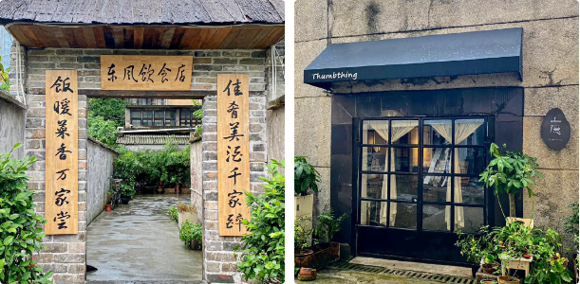
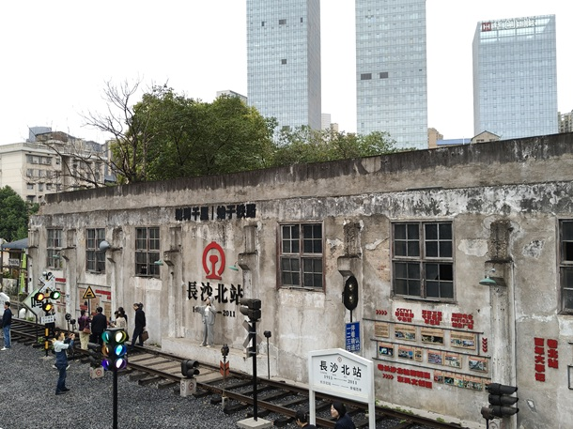
 | จากนั้นนำท่านช็อปสนุกสุดมันส์ไปกับร้านขนมไซส์ยักษ์ ณ ร้านขนมยักษ์ ที่รวบรวมเอาขนมและของทานเล่นไซส์บิ๊กเบิ้ม ที่แค่ได้แวะถ่ายรูปก็เก๋ไม่แพ้ใคร
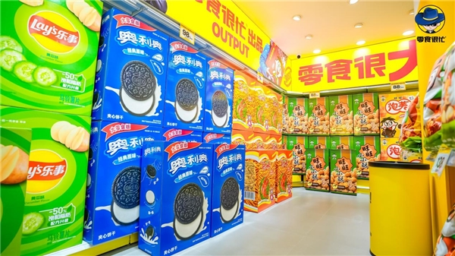
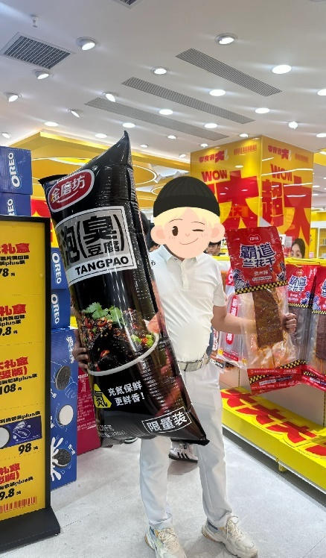
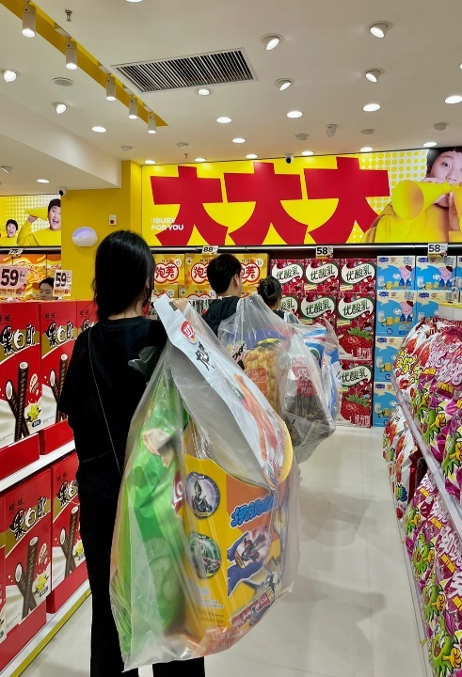
 | นำท่านเดินทางสู่ เมืองฉางเต๋อ (ระยะทาง 189 กม. ใช้เวลาเดินทาง 2.5 ชั่วโมง) ฉางเต๋อ เมืองแห่งอุตสาหกรรมของมณฑลหูหนาน ทั้งยังเป็นเขตเศรษฐกิจสำคัญนับตั้งแต่การควบรวมเป็นหนึ่งเดียวกับจีนตั้งแต่สมัยยุคราชวงศ์ฉินและฮั่น นับเป็นเวลากว่าสองพันปี
ค่ำ | รับประทานอาหารค่ำ ณ ภัตตาคาร (มื้อที่ 2)
 | สมควรแก่เวลานำท่านเดินทางเข้าที่พัก
ที่พัก | CHANGDE YUNXI HOTEL หรือระดับเทียบเท่า 4*
วันที่สอง | วัดโบราณเชียนหมิง - เมืองโบราณเฟิ่งหวง - สะพานสายรุ้ง - ชมวิวยามค่ำคืนเมืองโบราณเฟิ่งหวง
เช้า | รับประทานอาหารเช้า ณ ห้องอาหารของโรงแรม (มื้อที่ 3)
 | นำท่านชม วัดเชียนเหมิง วัดลัทธิเซ็น อายุกว่า 800 ปี สร้างขึ้นในสมัยราชวงศ์ถัง ตัววัดปัจจุบันถูกซ่อมแซมจากสงครามต่อต้านญี่ปุ่น ที่อิงสถาปัตยกรรมแบบสมัยราชวงศ์ซ่งขึ้นมาใหม่ ภายในวัดโอ่โถง แต่อุดมไปด้วยบรรยากาศความเงียบสงบอันเป็นหัวใจสำคัญของพุธศาสนาลัทธิเซ็นอันเยือกเย็น นำท่านสักการะองค์พระสัมมาสัมพุธเจ้า เพื่อขอพรอันเป็นสิริมงคล
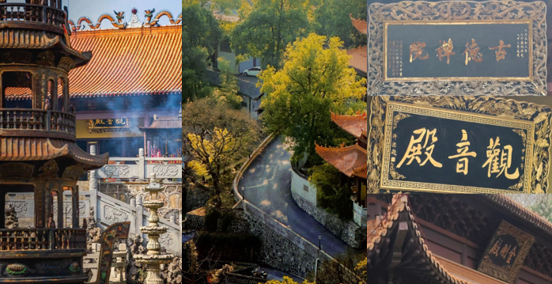
กลางวัน | รับประทานอาหารกลางวัน ณ ภัตตาคาร (มื้อที่ 4)
บ่าย | นำท่านเดินทางสู่ เมืองเฟิ่งหวง (ระยะทาง 282 กม. ใช้เวลาเดินทางประมาณ 4 ชั่วโมง) หนึ่งในเมืองโบราณที่สวยที่สุดในจีน ชื่อ "เฟิ่งหวง" แปลว่า "นกฟีนิกซ์" นกในตำนานที่สัญลักษณ์ของการเกิดใหม่ ความงาม และความเป็นอมตะ ตามตำนาน เมื่อนานมาแล้ว มีนกฟีนิกซ์สองตัวบินผ่านมาและหลงรักความงามของที่นี่ จึงตัดสินใจอยู่ที่นี่ตลอดไป จากนั้นเมืองนี้จึงถูกตั้งชื่อตามนกศักดิ์สิทธิ์นี้ เฟิ่งหวงมีประวัติศาสตร์ยาวนานกว่า 300 ปี ถูกสร้างขึ้นในสมัยราชวงศ์ชิง (ค.ศ. 1704) เป็นเมืองชายแดนที่ปกป้องดินแดนจีนจากชนเผ่าเหมียวและชนเผ่าถู่เจีย เมืองนี้เคยเป็นศูนย์กลางทางการค้าและวัฒนธรรมของภูมิภาคหูหนาน ทันที่ที่เดินเข้าไปในเมืองเฟิ่งหวง ท่านจะรู้สึกเหมือนกำลังเดินเข้าไปในภาพวาดจีนโบราณ บ้านเรือนไม้โบราณที่ตั้งเรียงรายสองฝั่ง ยกพื้นสูงที่ยื่นออกไปเหนือแม่น้ำ บ้านเหล่านี้ถูกสร้างด้วยไม้และยกพื้นสูงด้วยเสาไม้ เพื่อป้องกันน้ำท่วมในฤดูฝน เมื่อค่ำคืนมาถึง เฟิ่งหวงจะเปลี่ยนโฉมเป็นเมืองแห่งแสงไฟ โคมไฟสีแดง จะสว่างขึ้นทีละดวง บ้านเรือนไม้โบราณจะเปล่งแสงอบอุ่น และแม่น้ำจะสะท้อนแสงไฟเป็นประกายระยิบระยับ ท่านจะได้ลิ้มรส อาหารพื้นเมือง ของชาวเผ่าเหมียว เช่น เนื้อรมควัน ปลาเผา และ ข้าวเหนียวห่อใบไผ่ อาหารเหล่านี้มีรสชาติที่เผ็ดและเข้มข้น สะท้อนถึงวิถีชีวิตของผู้คนที่นี่  หมายเหตุ เนื่องจากเขตเมืองเก่าไม่อนุญาตให้รถบัสใหญ่เข้าจอดภายในเมือง การเดินทางเข้าและออกเขตเมืองโบราณจะใช้รถประจำทางภายในเมือง โดยรถบัสจะจอดรออยู่บริเวณจุดบริการนักท่องเที่ยว
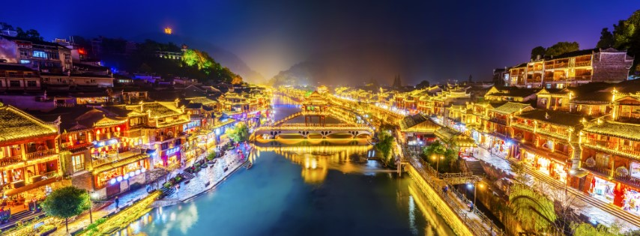
 | นำท่านชม สะพานสายรุ้ง สะพานหงเฉียวถูกสร้างขึ้นในสมัยราชวงศ์หมิง (ค.ศ. 1368-1644) และได้รับการบูรณะหลายครั้งในสมัยราชวงศ์ชิง สะพานนี้มีความยาว 135 เมตร กว้าง 14 เมตร และสูง 20 เมตร เหนือผิวน้ำ ชื่อ "หงเฉียว" แปลว่า "สะพานสายรุ้ง" ซึ่งมาจากรูปทรงของสะพานที่โค้งงามเหมือนสายรุ้ง และเมื่อแสงแดดส่องผ่านละอองน้ำจากแม่น้ำ คุณจะเห็นสายรุ้งที่โค้งข้ามสะพาน มีเอกลักษณ์เฉพาะคือ หลังคาไม้ที่ปกคลุม ทำให้สะพานนี้เป็นทั้งสะพานและอาคาร สถาปัตยกรรมนี้เรียกว่า "เหลียงเฉียวหรือ "สะพานระเบียง" ที่พบได้ในภูมิภาคตะวันตกเฉียงใต้ของจีน ภายในสะพาน มี ร้านค้าเล็กๆ ตั้งอยู่สองข้างสะพาน ขายของฝาก งานฝีมือ เครื่องประดับ และอาหารพื้นเมือง ท่านสามารถเดินช้าๆ ไปตามสะพาน แวะดูของในร้าน และคุยกับชาวบ้านที่ขายของ จากสะพานหงเฉียว คุณจะมองเห็น วิวเมืองโบราณทั้งหมด มองเห็นบ้านเรือนไม้โบราณที่เรียงรายสองฝั่งแม่น้ำ
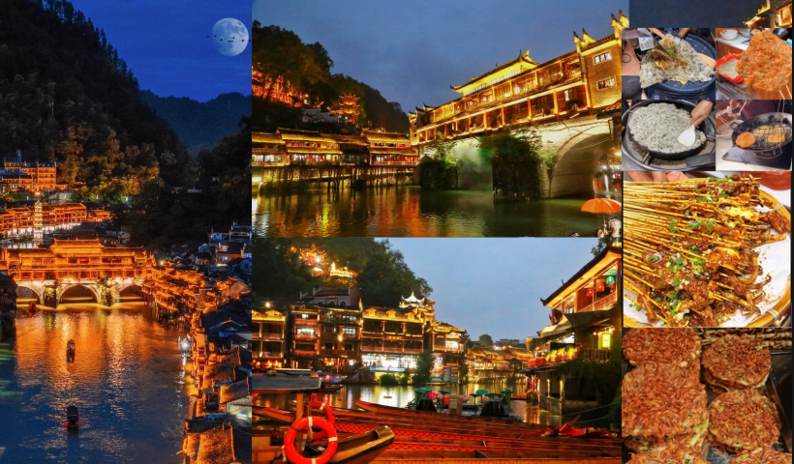
ค่ำ | อิสระรับประทานอาหารค่ำ ตามอัธยาศัย
 | สมควรแก่เวลานำท่านเดินทางสู่ที่พัก
ที่พัก | PHOENIX INTERNATIONAL HOTEL หรือระดับเทียบเท่า 4*
วันที่สาม | เมืองโบราณเฉียนโจว – เมืองโบราณฝูหรง – น้ำตกเมืองฝูหรง – ชมบรรยากาศยามค่ำคืนเมืองโบราณ - เมืองจางเจียเจี้ย
เช้า | รับประทานอาหารเช้า ณ ห้องอาหารของโรงแรม (มื้อที่ 5)
 | จากนั้นนำท่านสู่ เมืองโบราณเฉียนโจว ตั้งอยู่ในที่ราบลุ่มซึ่งล้อมรอบด้วยภูเขาทั้งสี่ด้าน ตรงกลางเป็นแอ่งกระทะ มีแม่น้ำเทียนซิงเหอและแม่น้ำว่านหรงเจียงไหลผ่านล้อมรอบ ลักษณะภูมิประเทศสามทิศทอดตัวคล้ายกับ "เฉียนกว้า" (หนึ่งในแปดกว้าของคัมภีร์อี้จิง สื่อถึงทิศทางพลังหยาง) ดินแดนระหว่างแม่น้ำสองสายเรียกว่า "โจว" จึงได้ชื่อว่า "เฉียนโจว" เฉียนโจวมีประวัติศาสตร์ยาวนานกว่า 4,200 ปี เมืองโบราณเริ่มก่อสร้างในสมัยจักรพรรดิหงอู่แห่งราชวงศ์หมิง และรุ่งเรืองถึงขีดสุดในสมัยจักรพรรดิเจียชิ่งแห่งราชวงศ์ชิง ในประวัติศาสตร์ ที่นี่เป็นจุดยุทธศาสตร์ทางทหารที่สำคัญในสมัยหมิงและชิง เป็นเมืองแฝดชื่อดังเคียงคู่กับเมืองเฟิ่งหวง หรือที่เรียกว่าเมืองหลงเฟิ่ง (เมืองมังกร–หงส์) เป็นฐานทัพหลักของกำแพงเมืองจีนตอนใต้ และเป็นศูนย์กลางทางการเมือง เศรษฐกิจ การทหาร และวัฒนธรรมของเขตชนเผ่าแม้วจึงได้รับการขนานนามว่าเป็น “เมืองแห่งแรกของแดนแม้วนับพันลี้”
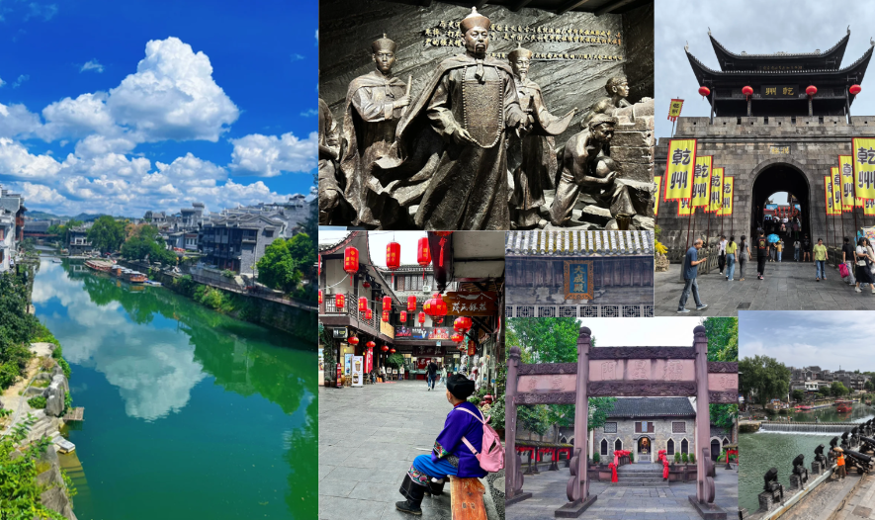
กลางวัน | รับประทานอาหารกลางวัน ณ ภัตตาคาร (มื้อที่ 6)
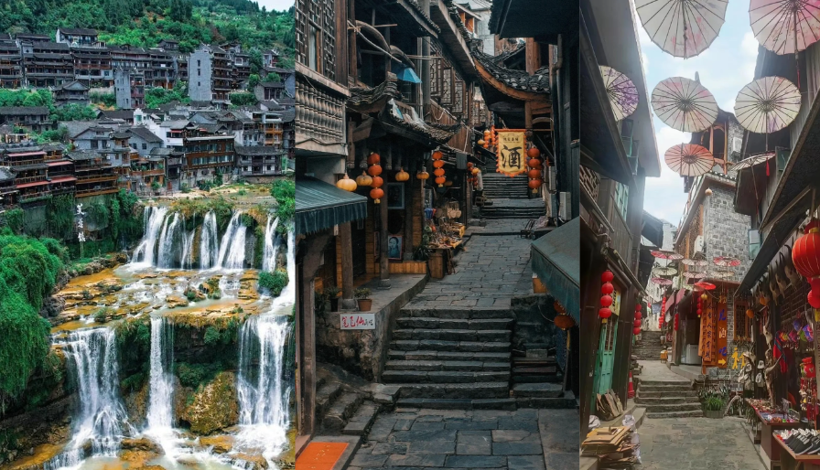
บ่าย | นำท่านเดินทางสู่ เมืองโบราณฝูหรงเจิ้น (ระยะทาง 68 กม. ใช้เวลาเดินทางประมาณ 2 ชั่วโมง) เป็นต้นกำเนิดอันรุ่งเรืองของราชวงศ์ถู่เจียและบ้านเกิดของ “ภูเขาและน้ำตกแห่งชาวถู่เจีย” ที่ลือเลื่องไปทั่วโลก ความพิเศษของฝูหรงเจิ้นคือความงามที่หาได้ยาก นอกจากนี้ในอดีตยังเป็นเมืองท่าค้าขายที่สำคัญในสมัยโบราณที่รับสินค้าจากทุกสารทิศ เป็นที่ตั้งของ “ถนนหินห้าลี้” ซึ่งเป็นที่ถ่ายทำภาพยนตร์ดังของจีน “芙蓉镇” (ฟูหรงเจิ้น) ซึ่งเป็นภาพยนตร์ที่ทำให้เมืองนี้ดังไปทั่วทั้งจีน! ทั้งยังมีสถาปัตยกรรมเก่าแก่ที่งดงามที่สะท้อนประวัติศาสตร์อันยาวนาน และสัมผัสวิถีชีวิตของชาวบ้านด้วยการเดินตลาดพื้นเมืองอันคึกคัก ดื่มด่ำกับเสน่ห์ของเมืองโบราณที่เต็มไปด้วยเรื่องเล่าและธรรมชาติที่งดงาม จากนั้นนำท่านชม น้ำตกฝูหรง ซึ่งเป็นเอกลักษณ์ของเมืองฝูหรง เป็นน้ำตกที่อยู่ใจกลางเมือง น้ำตกสูง 60 เมตร กว้าง 40 เมตร ไหลลงมาจากหน้าผาสูงราวกับหลุดออกจากสวรรค์ ทั้งยังส่งเสียงดังสะท้านไกลนับสิบลี้
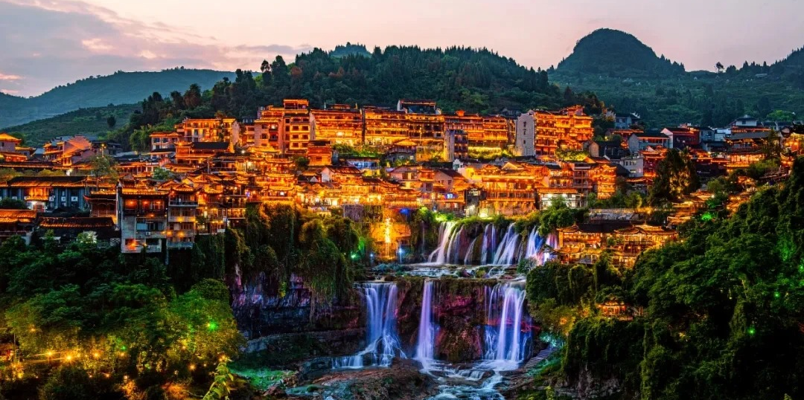
ค่ำ | รับประทานอาหารค่ำ ณ ภัตตาคาร (มื้อที่ 7)
 | สมควรแก่เวลานำท่านเดินทางสู่เมืองจางเจียเจี้ย
ที่พัก | BEST WESTERN GRAND HOTEL ZHANGJIAJIE หรือระดับเทียบเท่า 4*
วันที่สี่ | เขาเทียนเหมินซาน (รวมกระเช้าขึ้น-ลง)- ระเบียงแก้ว – บันไดเลื่อน 999 ขั้น – ถ้ำประตูสวรรค์ – นั่งรถไฟความเร็วสูงสู่เมืองฉงชิ่ง – ถนนคนเดินเจียฟ่างเป่ย
เช้า | รับประทานอาหารเช้า ณ ห้องอาหารของโรงแรม (มื้อที่ 8)
นำเดินทางสู่ เขาประตูสวรรค์เทียนเหมินซาน คือภูเขาที่สูง 1,518.6 เมตร มีถ้ำธรรมชาติขนาดมหึมาที่เรียกว่า "ถ้ำประตูสวรรค์" สูง 131.5 เมตร กว้าง 57 เมตร ถือเป็นถ้ำที่สูงที่สุดในโลก ถูกค้นพบเมื่อกว่า 1,700 ปีก่อน และได้รับการขนานนามว่า "ภูเขาศักดิ์สิทธิ์แห่งแรกของมณฑลหูหนาน" การเดินทางของท่านจะเริ่มต้นด้วย กระเช้าเทียนเหมินซาน กระเช้าข้ามภูเขาที่ยาวที่สุดในโลก ด้วยความยาว 7,455 เมตร และใช้เวลาประมาณ 30 นาทีในการเดินทาง เมื่อกระเช้าค่อยๆ ยกตัวคุณขึ้นสู่ท้องฟ้า คุณจะรู้สึกเหมือนกำลังลอยขึ้นสู่สวรรค์จริงๆ ภูเขาที่ห่มคลุมด้วยหมอกเริ่มเผยโฉมทีละน้อย ต้นไม้สีเขียวขจีที่ปกคลุมหน้าผา บ้านเรือนเล็กๆ ที่อยู่เบื้องล่าง และเสียงลมที่พัดผ่านช่องเขา ทั้งหมดนี้ทำให้คุณรู้สึกเหมือนได้ก้าวเข้าสู่ภาพวาดจีนโบราณที่มีชีวิต
***หมายเหตุ
กรณีที่กระเช้าหรือรถอุทยานหรือบันไดเลื่อนปิดปรับปรุงเนื่องจากซ่อมบำรุงหรือจากสภาพอากาศ ทั้งนี้เพื่อความปลอดภัยของลูกค้า ทางบริษัทฯจะจัดโปรแกรมอื่นมาทดแทนให้หริอเปลี่ยนแปลงตามความเหมาะสมอย่างใดอย่างหนึ่ง และในส่วนการนั่งรถของอุทยานขึ้นไปบนถ้ำประตูสวรรค์ หากรถของอุทยานไม่สามารถขึ้นไปที่ถ้ำประตูสวรรค์ได้ ทางบริษัทฯ ขอสงวนสิทธิ์ไม่คืนเงินใดๆทั้งสิ้น โดยยึดตามประกาศจากทางอุทยานเป็นสำคัญโดยที่ไม่แจ้งให้ทราบล่วงหน้า
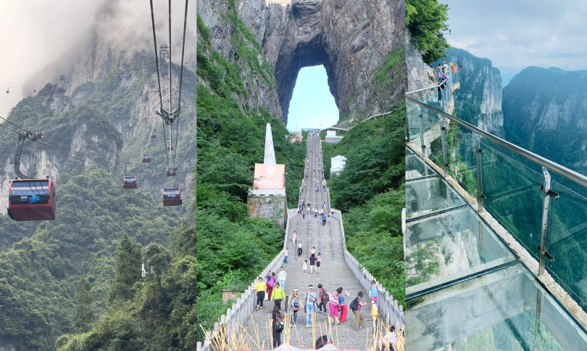
 | เมื่อถึงยอดเขา ท่านจะได้เดินบน ระเบียงแก้ว ที่ยื่นออกไปจากหน้าผาสูงชัน ระเบียงนี้ยาว 60 เมตร กว้าง 1.6 เมตร และยื่นออกไปจากหน้าผาที่สูง 1,430 เมตร เหนือระดับน้ำทะเล เมื่อก้าวเท้าลงบนพื้นแก้วใส ใต้เท้าคือหุบเหวลึกที่ปกคลุมด้วยเมฆหมอก หัวใจของคุณจะเต้นแรง ขาของคุณอาจจะสั่น แต่ความงามที่กว้างไกลจะทำให้คุณลืมความกลัว ท่ามกลางภูเขาที่เรียงรายเหมือนคลื่นในทะเล เห็นหมอกที่ลอยไปมาเหมือนมังกรบนฟ้า และรู้สึกว่าตัวเองเล็กนิดเมื่อเทียบกับความยิ่งใหญ่ของธรรมชาติ
 | จากนั้นนำท่านเดินลง บันไดเลื่อน 999 ขั้น บันไดนี้ทอดยาวไปตามหน้าผาของเขาเทียนเหมินซาน จากยอดเขาสูง 1,300 เมตร ลงสู่ถ้ำประตูสวรรค์ที่อยู่ด้านล่าง ระยะทางรวมประมาณ 1 กิโลเมตร และใช้เวลาประมาณ 30-45 นาที ในการเดินลง ผา ตัวเลข 999 ในวัฒนธรรมจีนหมายถึง "นิรันดร" และ "ความสมบูรณ์แบบ" ทุกย่างก้าวจะพาคุณเข้าใกล้ ถ้ำประตูสวรรค์ เมื่อท่านยืนอยู่หน้าช่องเปิดขนาดมหึมาที่ถูกสร้างขึ้นโดยธรรมชาติเมื่อหลายล้านปีก่อน เป็นเสมือนประตูที่เชื่อมโลกมนุษย์กับสวรรค์ ตามตำนาน ในปี 263 ค.ศ. หน้าผาด้านหนึ่งของภูเขาได้พังทลายลงมา สร้างช่องเปิดขนาดมหึมานี้ขึ้นมา ชาวบ้านเชื่อว่านี่คือการเปิดประตูสวรรค์ของเทพเจ้า ลมที่พัดผ่านช่องถ้ำเย็นสบาย เหมือนลมหายใจของภูเขา และเมื่อคุณมองผ่านช่องนั้นออกไป คุณจะเห็นท้องฟ้าสีคราม เมฆลอย และความหวังที่ไม่มีที่สิ้นสุด
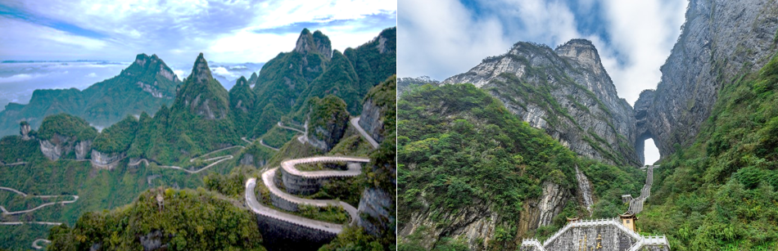
กลางวัน | รับประทานอาหารกลางวัน ณ ภัตตาคาร (มื้อที่ 9)
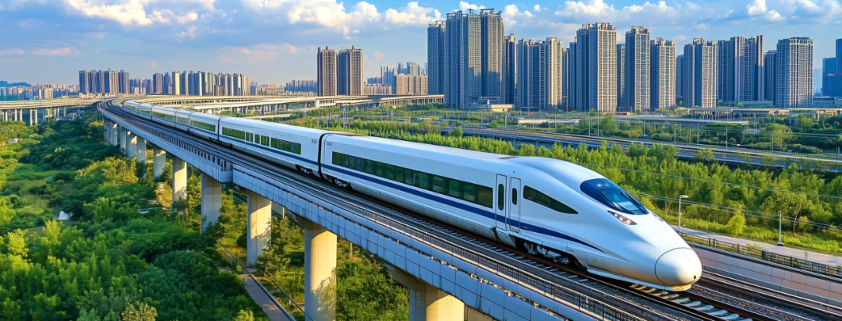
นำท่านออกเดินทางสู่ สถานีรถไฟความเร็วสูงเมืองจางเจียเจี้ย เพื่อออกเดินทางสู่ เมืองฉงชิ่ง โดยรถไฟความเร็วสูง (ระยะทาง 580 กม. ใช้เวลาเดินทางประมาณ 3 ชั่วโมง)
การจัดการสัมภาระ: เพื่อความสะดวกและคล่องตัวในการเดินทางผ่านสถานีที่มีผู้คนพลุกพล่าน ผู้โดยสารแต่ละท่านจะต้องดูแลและยกสัมภาระของตนเอง จึงแนะนำให้เตรียมกระเป๋าเดินทางขนาดพอเหมาะและไม่หนักจนเกินไป กรุณาหลีกเลี่ยงการพกพาสิ่งของมีคม กรรไกรตัดเล็บ มีดโกน กระป๋องอัดแก๊ส ไฟแช็ค เจ้าหน้าที่สถานีมีการตรวจตราอย่างเคร่งครัดละอาจถูกยึดโดยไม่มีข้อแม้
สิ่งอำนวยความสะดวกในสถานี: สถานีรถไฟในจีนมีขนาดใหญ่มาก ในบางครั้งบันไดเลื่อนหรือลิฟต์อาจปิดบริการชั่วคราวเพื่อบริหารจัดการความหนาแน่นของผู้คน ขอให้ท่านเตรียมพร้อมสำหรับความสะดวกในการยกสัมภาระ
ตารางเวลาเดินรถ: เวลาและขบวนรถไฟอาจมีการเปลี่ยนแปลงได้ตามความเหมาะสม ซึ่งทางบริษัทฯ ขอสงวนสิทธิ์ในการปรับเปลี่ยนให้สอดคล้องกับสถานการณ์หน้างาน โดยจะคำนึงถึงประโยชน์ของท่านเป็นสำคัญ
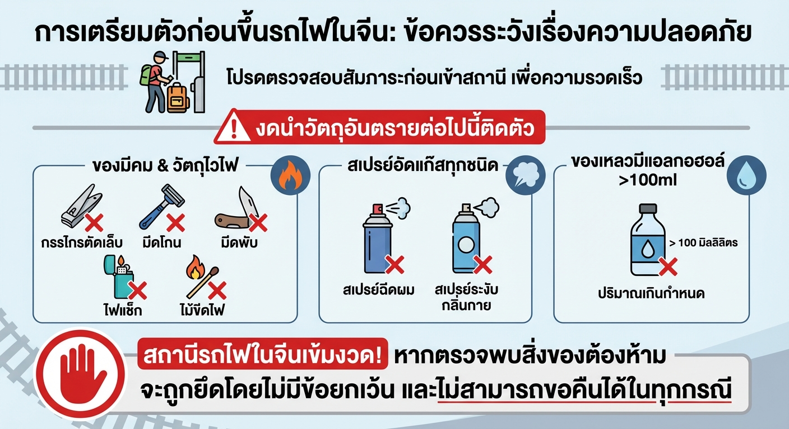
 | เดินทางถึง ฉงชิ่ง มหานครที่ถูกสร้างขึ้นโดยท้าทายทุกกฎเกณฑ์ของแรงโน้มถ่วงและภูมิศาสตร์ "เมืองภูเขา" ที่เติบโตและซ้อนทับกันเป็นชั้นๆ ตามหุบเขาและริมแม่น้ำ จนได้รับสมญานามสมัยใหม่ว่าเป็น "มหานคร 3 มิติสุดมหัศจรรย์" เมืองที่ท่านจะรู้สึกเหมือนหลุดเข้าไปในฉากภาพยนตร์ไซไฟ ที่ซึ่งชั้น 1 ของตึกหนึ่งอาจเชื่อมต่อกับชั้น 20 ของตึกข้างๆ, ที่ที่คุณจะได้เห็นรถไฟฟ้าวิ่งทะลุกลางตึกอพาร์ตเมนต์, และที่ที่ Google Maps อาจต้องยอมแพ้ให้กับความซับซ้อนของถนนหนทางที่สร้างทับกันไปมาถึง 5 ระดับ
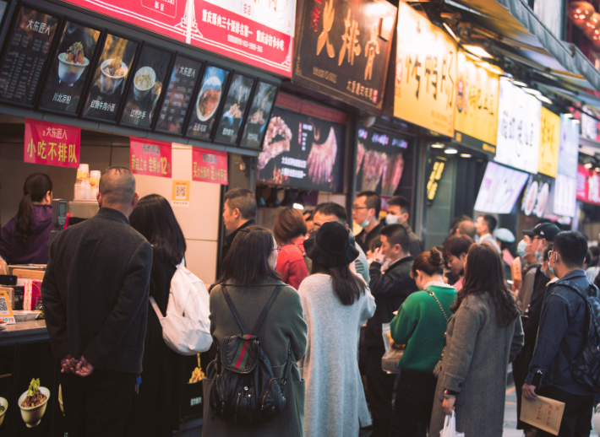
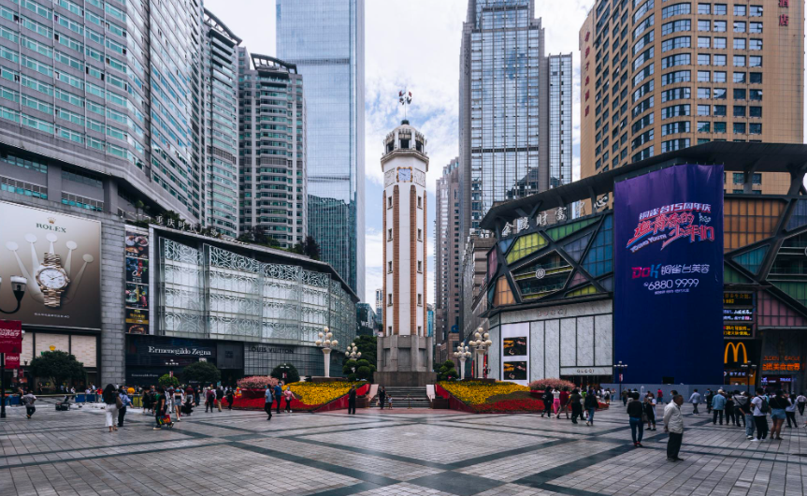
 | นำท่านเที่ยวช้อป ถนนคนเดินเจียฟางเป่ย ถือเป็นหัวใจสำคัญของฉงชิ่งในหลายแง่มุม ถนนคนเดินทอดยาวจากอนุสาวรีย์ปลดปล่อย หอนาฬิกาอันโดดเด่น ครอบคลุมพื้นที่กว่า 36,000 ตารางเมตร ย่านธุรกิจเจียฟางเป่ยเป็นหนึ่งในย่านธุรกิจที่เจริญรุ่งเรืองที่สุดแห่งหนึ่งในภาคตะวันตกของจีน ถนนคนเดินเจี่ยฟางเป่ยเป็นที่ตั้งของห้างสรรพสินค้ามากมาย ร้านอาหารและโรงแรมมากมาย และถนนใกล้เคียงยังมีแผงขายอาหารริมทางมากมาย นอกจากนี้ยังเป็นศูนย์กลางความบันเทิงยามค่ำคืนที่คึกคักของเมืองฉงชิ่ง หนึ่งในจุดท่องเที่ยวยอดนิยมของเมืองที่ดึงดูดนักท่องเที่ยวจำนวนมากในยามค่ำคืน ส่วนหนึ่งก็เพื่อชมวิวทิวทัศน์ แต่ก็มีสถานที่มากมายให้ไปเพลิดเพลินกับดนตรีสดและอาหารรสเลิศ
ค่ำ | อิสระอาหารค่ำตามอัธยาศัย
 | สมควรแก่เวลานำท่านเดินทางสู่ที่พัก
ที่พัก | HOLIDAY INN EXPRESS HOTEL CHONGQING หรือระดับเทียบเท่า 4*
วันที่ห้า | ชมรถไฟทะลุตึก – หมู่บ้านประชาธิปไตยเขตจิ่วหลงพอ – ถนนคนเดินเอ๋อหลิ่ง – ตรอกบันได 18 ขั้น – เทรดเดอร์เบียร์ – หงหยาต้ง  OPTION : ล่องเรือแม่น้ำเหลียงเจียงชมวิวคํ่าคืนฉงชิ่ง 380 RMB/ท่าน
เช้า | รับประทานอาหารเช้า ณ ห้องอาหารของโรงแรม (มื้อที่ 10)
 | นำท่านแวะเช็คอิน สถานีรถไฟฟ้าทะลุตึก (Liziba Station) เมื่อจินตนาการกลายเป็นความจริง กับรถไฟขบวนแล้ว ขบวนเล่าที่เดินทางแล่นเข้าออกอพาร์ทเมนท์ ภาพจำอันเป็นเอกลักษณ์ที่โด่งดังไปทั่วโลก เป็นบทพิสูจน์ความมหัศจรรย์ทางวิศวกรรมของเมืองนี้ ทำไมต้องมา? เพราะนี่คือประสบการณ์ "Only in Chongqing" ที่จะทำให้คุณทึ่งไปกับความสามารถของมนุษย์ในการสร้างเมืองซ้อนเมือง
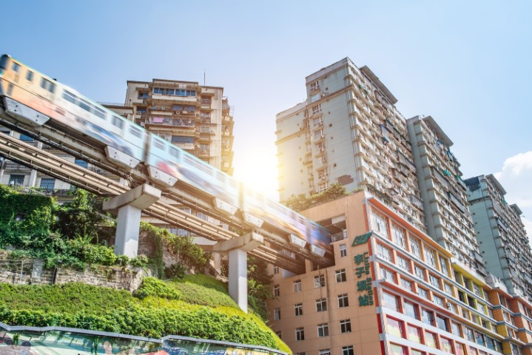
 | นำท่านเดินทางสู่ “หมู่บ้านประชาธิปไตย” ในเขตจิ่วหลงพอ หนึ่งในชุมชนเก่าแก่ที่กำลังกลายเป็นแลนด์มาร์กท่องเที่ยวแนววินเทจและวัฒนธรรมร่วมสมัยของเมืองฉงชิ่ง เดิมที “ประชาธิปไตยหมู่บ้าน” ถูกสร้างขึ้นในช่วงทศวรรษ 1950 เพื่อเป็นที่พักอาศัยของพนักงานโรงงานรัฐในยุคอุตสาหกรรมรุ่งเรือง อาคารที่พักแบบเก่า ตรอกซอกซอยแคบ ๆ และวิถีชีวิตเรียบง่ายของผู้คน ล้วนสะท้อนภาพสังคมจีนในยุคบุกเบิกอุตสาหกรรมได้อย่างชัดเจน แต่แทนที่ชุมชนแห่งนี้จะถูกทุบทิ้งเพื่อสร้างเมืองใหม่ ฉงชิ่งกลับเลือก “ฟื้นชีวิต” ให้กับพื้นที่เก่า ผ่านแนวคิดการพัฒนาเมืองแบบอนุรักษ์วัฒนธรรมดั้งเดิม หรือที่จีนเรียกว่า “ชุมชนเก่า วิถีชีวิตใหม่” ปัจจุบัน หมู่บ้านประชาธิปไตยจึงกลายเป็นพื้นที่ที่ผสมผสานระหว่างอดีตและปัจจุบันได้อย่างลงตัว อาคารเก่าได้รับการรีโนเวต ให้กลายเป็นคาเฟ่ต์ ร้านอาหาร ร้านงานศิลป์ และพื้นที่สร้างสรรค์สำหรับคนรุ่นใหม่ ขณะที่ชาวบ้านดั้งเดิมยังคงใช้ชีวิตอยู่ร่วมกับนักท่องเที่ยวอย่างเป็นธรรมชาติ ทำให้ที่นี่มีเสน่ห์แตกต่างจากย่านท่องเที่ยวทั่วไป
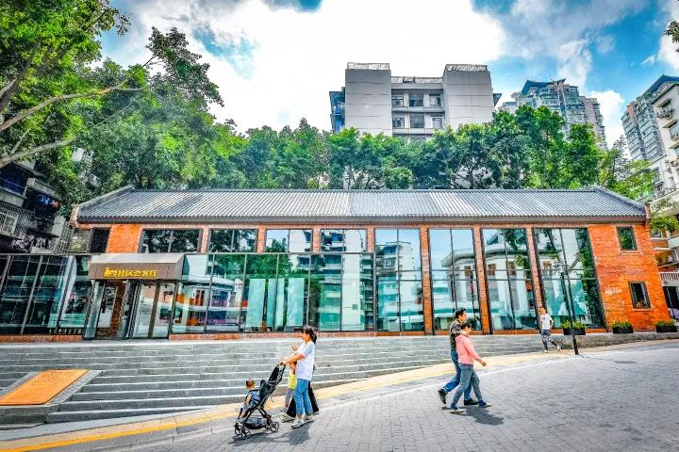
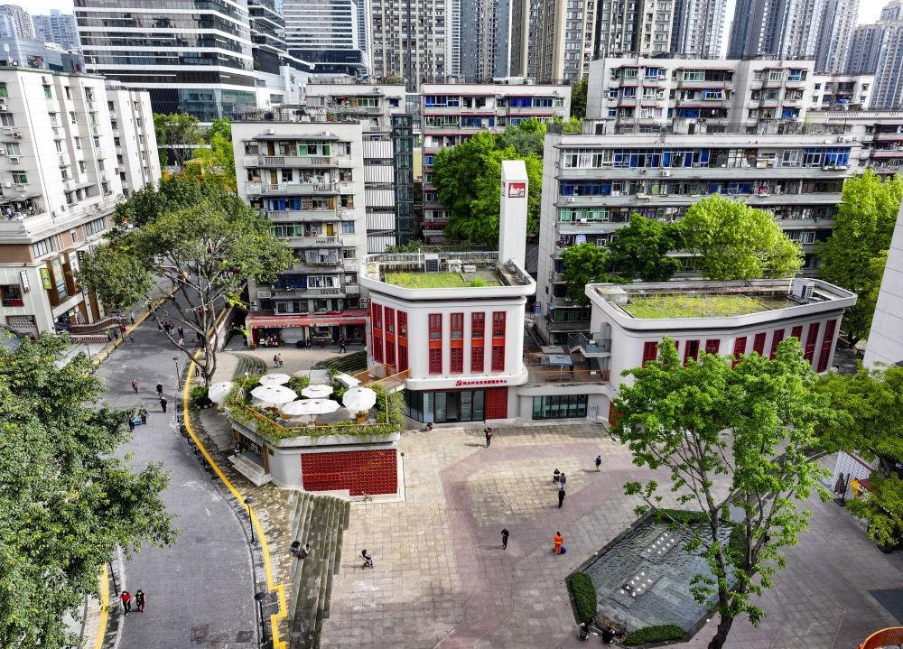
กลางวัน | รับประทานอาหารกลางวัน ณ ภัตตาคาร (มื้อที่ 11)
 | นำท่านเดินทางสู่ ถนนคนเดินเอ๋อหลิ่ง จากโรงงานพิมพ์ธนบัตร สู่แลนด์มาร์กศิลปะสุดฮิปแห่งฉงชิ่ง ท่ามกลางภูเขา ถนนลาดชัน และตึกสูงอันเป็นเอกลักษณ์ของมหานครฉงชิ่ง มีสถานที่แห่งหนึ่งที่สะท้อนเสน่ห์ของ “เมืองเก่าและเมืองใหม่” ได้อย่างสมบูรณ์แบบ นั่นคือ “TESTBED2” แลนด์มาร์กสายอาร์ตที่กำลังกลายเป็นหัวใจของวัฒนธรรมสร้างสรรค์ในเมืองฉงชิ่ง เดิมทีสถานที่แห่งนี้คือ “โรงพิมพ์ธนบัตรกลาง” ที่ก่อตั้งขึ้นในปี 1937 ในยุคสาธารณรัฐจีน ก่อนจะเปลี่ยนชื่อเป็น โรงพิมพ์หมายเลข 2 ของฉงชิ่งในปี 1953 ซึ่งเคยเป็นศูนย์กลางงานพิมพ์สีที่สำคัญที่สุดแห่งหนึ่งของจีนตะวันตกเฉียงใต้ ทั้งธนบัตร แสตมป์ ตั๋ว และเอกสารราชการจำนวนมาก ล้วนเคยถูกผลิตจากที่นี่
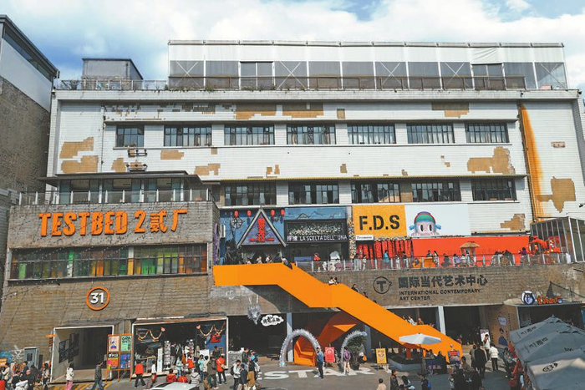
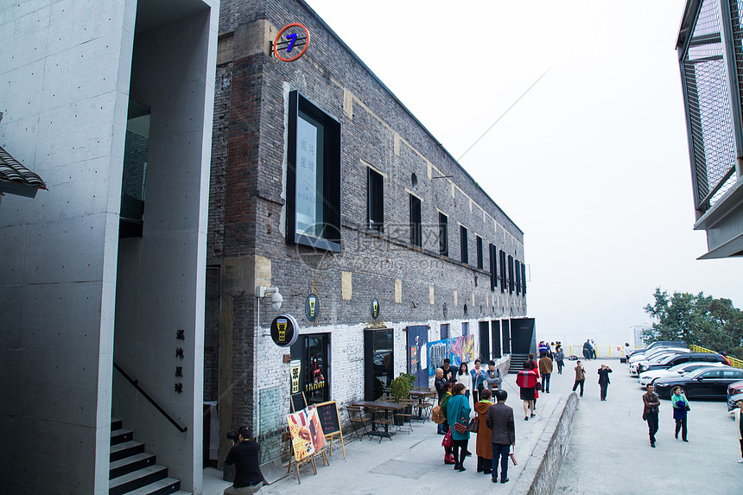
 | นำท่านแวะชม ตรอกบันได 18 ขั้น ตรอกบันไดที่เปรียบเสมือนเส้นเลือดที่เชื่อมโยงระหว่างตอนบนและตอนล่างของเมือง ทั้งยังเชื่อมต่อระหว่างปัจจุบันและอดีตได้อย่างลงตัว ในอดีต ที่นี่เคยเป็นย่านที่อยู่อาศัยที่เปี่ยมด้วยชีวิตชีวาและสะท้อนภาพของ "เมืองเก่าฉงชิ่ง" ที่ชัดเจนที่สุด ตลอดการเดินทา ท่านจะเดินทางผ่านขั้นบันไดสูงชันที่เต็มไปด้วยบ้านเรือนไม้เล็กๆ ร้านตัดผม โรงน้ำชา และเสียงจอแจของผู้คนที่ใช้เส้นทางนี้ในชีวิตประจำวัน ที่นี่คือที่ที่ความทรงจำในวัยเด็กของชาวเมืองหลายต่อหลายรุ่นได้ถือกำเนิดขึ้น แม้กาลเวลาจะทำให้ภาพในอดีตเลือนลางไป แต่จิตวิญญาณได้ถูกปลุกให้ฟื้นคืนชีพขึ้นมาใหม่ด้วยการบูรณะและสร้างสรรค์ขึ้นใหม่รูปแบบที่งดงามและน่าประทับใจ สำหรับท่านที่ชื่นชอบการจิบเบียร์เคล้าบรรยากาศเสมือนตลาดหุ้นใจกลางฉงชิ่ง มีสถานที่แห่งหนึ่งที่ผสมผสานวัฒนธรรมเบียร์เข้ากับความตื่นเต้นของโลกการเงินได้อย่างลงตัว "เทรดเดอร์เบียร์" ที่นี่ไม่ใช่แค่บาร์เบียร์ธรรมดา แต่เป็นประสบการณ์ที่น่าตื่นตาตื่นใจ ซึ่งจำลองบรรยากาศของตลาดหลักทรัพย์มาไว้ในโลกของเครื่องดื่ม ด้วยแนวคิดสุดสร้างสรรค์ที่ราคาเบียร์แต่ละชนิดจะผันผวนขึ้นลงตามความต้องการของลูกค้าแบบเรียลไทม์ ทำให้การมาเยือนที่นี่เปรียบเสมือนการได้เป็น "" ที่ต้องคอยจับตาดูความเคลื่อนไหวของราคาเพื่อจะได้จิบเบียร์แก้วโปรดในราคาที่ดีที่สุด ราคาทัวร์ไม่รวมค่าเบียร์ ราคาเริ่มต้น 24 หยวน ต่อ 500 มิลลิลิตร
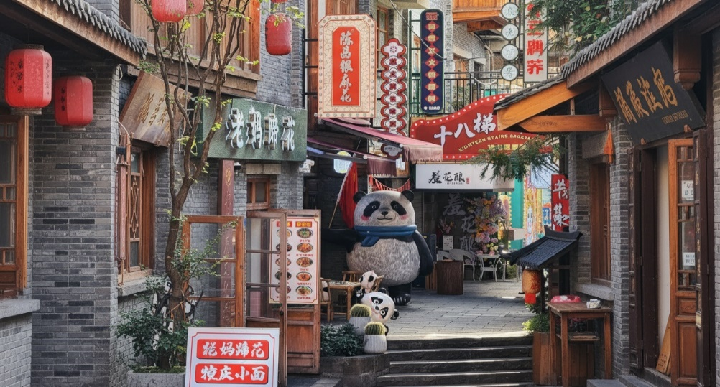
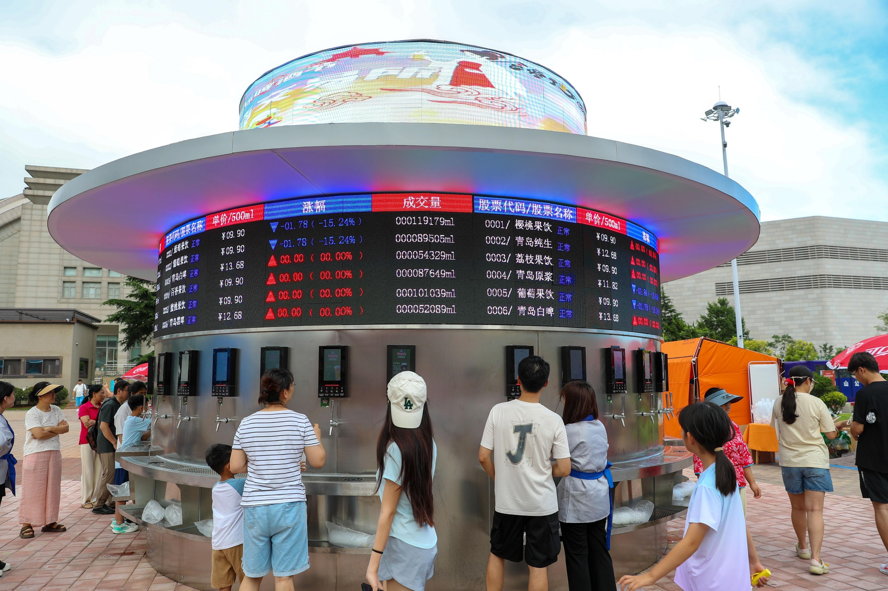
 | จากนั้นนำท่านชม หงหยาต้ง เมื่อตะวันลับขอบฟ้า เตรียมตัวหลุดเข้าไปในโลกแห่งจินตนาการ! ภาพอาคารไม้โบราณที่ส่องสว่างด้วยโคมไฟสีแดงนับพันดวง ซ้อนกันเป็นชั้นๆ ลดหลั่นลงมาตามหน้าผาริมแม่น้ำแยงซี คือทิวทัศน์ที่จะสะกดให้หยุดหายใจ หนึ่งในวิวกลางคืนที่สวยที่สุดในประเทศจีน
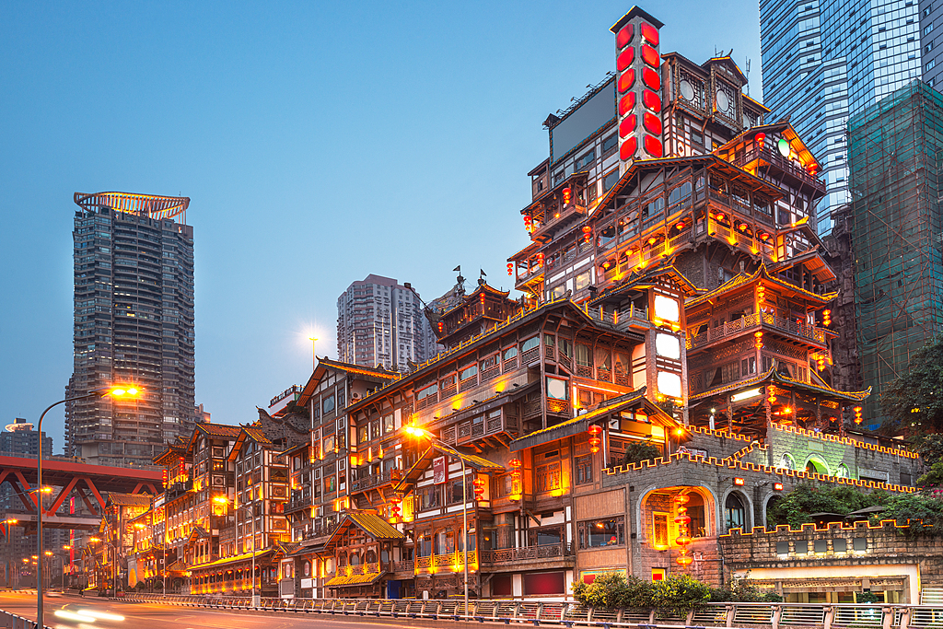
ค่ำ | รับประทานอาหารค่ำ ณ ภัตตาคาร (มื้อที่ 12)
*** OPTIONAL TOUR : ล่องเรือแม่น้ำเหลียงเจียง ท่านละ 380 หยวน หากท่านใดสนใจ สามารถสอบถามเพิ่มเติมและชำระเงินได้ที่ไกด์ท้องถิ่นหรือหัวหน้าทัวร์
สำหรับท่านที่ต้องการสัมผัสความมหัศจรรย์ของมหานครฉงชิ่งให้ถึงแก่นแท้ เราขอเสนอโปรแกรมทัวร์เสริมที่จะมอบภาพจำอันน่าประทับใจที่สุดให้กับการเดินทางของคุณ การล่องเรือชมสองสายน้ำ ลืมภาพวิวกลางคืนที่ท่านเคยเห็นไปได้เลย! การล่องเรือครั้งนี้จะพาคุณไปอยู่ ณ จุดที่สวยที่สุดใจกลางมหานคร ณ บริเวณที่ แม่น้ำแยงซีเกียง และ แม่น้ำเจียหลิง สองสายน้ำสำคัญของจีนไหลมาบรรจบกัน การชมวิวจากบนเรือจะทำให้คุณได้เห็นภาพพาโนรามา 360 องศาของเส้นขอบฟ้า (Skyline) ที่ยิ่งใหญ่ของฉงชิ่ง คุณจะได้เห็น "หงหยาต้ง" ส่องสว่างราวกับหลุดมาจากโลกอนิเมะ, "โรงละครโอเปร่าฉงชิ่ง" ที่มีสถาปัตยกรรมสุดล้ำ, และตึกระฟ้ามากมายที่พร้อมใจกันเปิดไฟสร้างเป็นฉากหลังสุดอลังการ ตื่นตาตื่นใจไปกับแสงไฟนีออนนับล้านดวงที่สะท้อนระยิบระยับบนผืนน้ำ เป็นภาพที่สวยงามราวกับความฝันและโรแมนติกอย่างหาที่เปรียบไม่ได้
*** ทางบริษัทขอสงวนสิทธิ์ในการซื้อ Optional Show ผ่านหัวหน้าทัวร์และไกด์เท่านั้น ด้วยเหตุผลในเรื่องของราคาทัวร์ และด้านความปลอดภัยของตัวท่านเอง รวมถึงการจัดการบริหารเวลาของกรุ๊ปทัวร์ ขอบพระคุณทุกท่านที่ให้ความร่วมมือ **
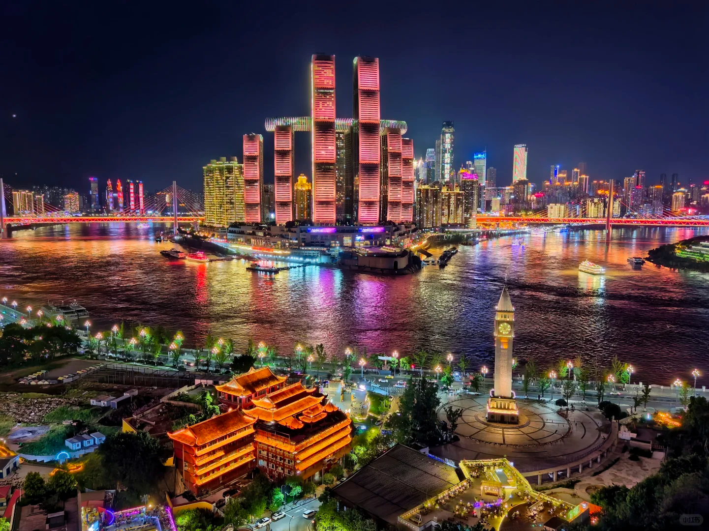
 | สมควรแก่เวลานำท่านเดินทางสู่ที่พัก
ที่พัก | HOLIDAY INN EXPRESS HOTEL CHONGQING หรือระดับเทียบเท่า 4*
วันที่หก | สนามบินฉงชิ่ง (สนามบินฉงชิ่งเจียงเป่ย) - กรุงเทพฯ (ดอนเมือง) (FD557: 11:10 - 13:20)
เช้า | รับประทานอาหารเช้า ณ ห้องอาหารของโรงแรม (มื้อที่ 13)
 | สมควรแก่เวลานำท่านเดินทางสู่ สนามบินฉงชิ่งเจียงเป่ย
11.10 น. | เดินทางกลับ กรุงเทพฯ (สนามบินดอนเมือง) โดยสายการบิน ไทย แอร์เอเชีย เที่ยวบินที่ FD557  *ไม่มีอาหารบนเครื่อง // น้ำหนักสัมภาระ 20 กก.*ท่านละ1 ใบ
13.20 น. | เดินทางกลับถึง สนามบินดอนเมือง โดยสวัสดิภาพ พร้อมความประทับใจในการเดินทาง

โปรแกรมทัวร์อาจมีการเปลี่ยนแปลงตามสถานการณ์และสภาพอากาศ
โดยคำนึงถึงความเหมาะสมและความปลอดภัยของผู้เดินทางเป็นสำคัญ
